Klasa I 29.04.2020r.

Temat: Dzień odkrywców. Zabawy z wodą.

1. Przypomnij sobie informacje o wodzie na Ziemi.

*Ziemię nazywa się czasami błękitną planetą, gdyż morza i oceany pokrywają większą część jej powierzchni. Jedynie 2,5% objętości wód naturalnych stanowią wody słodkie, które są niezbędne do życia wszystkich organizmów.* ***Woda słodka*** *jest uwięziona w lodowcach, trwałej pokrywie śnieżnej i zmarzlinie, tworzy* ***strumyki, rzeki*** *i zbiorniki wodne takie jak* ***jeziora, stawy, zalewy****. Znajduje się także w wodach podziemnych, glebie, powietrzu oraz jest składnikiem organizmów żywych. Pozostałe 97,5% to* ***wody słone (morza i oceany, słone jeziora),*** *które nie mają znaczenia, jeśli chodzi o zaopatrzenie ludzkości w wodę pitną. Nazwa „woda słona” wywodzi się od smaku wody morskiej, który pochodzi głównie od rozpuszczonej w niej soli. Nie jest ona zdatna do picia, a jej przyjmowanie może być bardzo niebezpieczne – organizm musi zużyć na wydalenie wprowadzonych z nią substancji więcej wody niż otrzymał w wypitej porcji.  
„Woda słodka” zawiera znacznie mniej rozpuszczonych substancji chemicznych. To z niej otrzymuje się wodę pitną.*

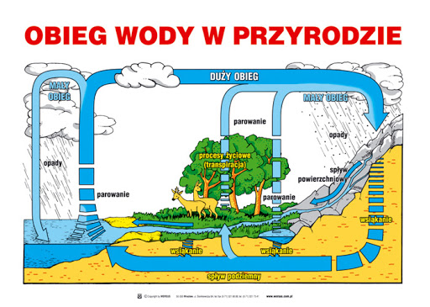



**Pamiętaj: Kiedy wodę oszczędzamy, sami sobie pomagamy.**

**A gdy tego nie robimy, sami sobie zaszkodzimy.**

1. Zmień w wyrazie *woda* jedną literkę, tak aby powstało nowe słowo, przeczytaj wyrazy, dokonaj analizy głoskowej i przepisz do zeszytu (wada, wyda, wola, woła, moda, soda, itp).
2. Posłuchaj piosenki o wodzie. Śpiewaj razem z dziećmi.

<https://www.youtube.com/watch?v=ICf1erETbZU>

Przypomnij sobie poznaną piosenkę.

<https://www.youtube.com/watch?v=YZMJWz_me6g>

Napisz zdania z pamięci:

*Józek zrobił klatkę. Postawił ją w komórce. Będą tam króliki.*

1. Wykonaj zadania w książce „Dzień odkrywców” na str.56-57.
2. Czy wiesz jak działają filtry do oczyszczania wody? Obejrzyj filmiki. Jeśli chcesz, możesz samodzielnie wykonać takie doświadczenie.

<https://www.youtube.com/watch?v=tODmZ3zUf0k>

<https://www.youtube.com/watch?v=zatcpQt6nmA>

*Aby uzyskać czystą wodę, stosuje się filtry zbudowane z wielu warstw materiałów filtrujących. Jest to dość trudne i kosztowne. Najlepszym filtrem naturalnym są warstwy ziemi i skał, pod którymi znajduje się najczystsza   
i najzdrowsza woda źródlana. Wydobywa się ją ze studni głębinowych.   
W niektórych miejscach – nazywanych źródłami – woda sama tryska spod ziemi.*

1. Jeśli lubisz składanki z papieru możesz wykonać łódeczkę i wieloryba.

<https://www.youtube.com/watch?v=mD4BbN_Pa9A>

<https://www.youtube.com/watch?v=Dr-zuV1Djas>

1. Możesz sprawdzić, co w wodzie tonie, a co po niej pływa np. spinacz biurowy, papier, łódeczka z papieru, korek, moneta, kawałek styropianu, gumka do ścierania, liść, plastikowa nakrętka, plastelina w kulce i w postaci płaskiego talerzyka, itp.
2. Dla chętnych: Wykonaj wodny obrazek. Zmocz obficie kartkę z bloku rysunkowego wodą i na mokrej maluj farbami np. wiosenne drzewa lub podwodny świat. Przed malowaniem można jeszcze zmiąć mokrą kartkę.
3. Ćwicz ze skakanką.

<https://www.youtube.com/watch?v=vP8EjcvDT3k>